１ 次の化学変化を表した化学反応式の， にあてはまる数を答えなさい。数字が1のときは「なし」と答えなさい。
⑴ 炭酸水素ナトリウムを加熱すると，炭酸ナトリウムと二酸化炭素と水が発生する。
アNaHCO₃ → イNa₂CO₃ ＋ ウCO₂ ＋ エH₂O
⑵ 酸化銀を加熱すると，銀と酸素に分解する。
アAg₂O → イAg ＋ ウO₂

２ 図のような装置で，クジャク石（化学式：Cu₂CO₃(OH)₂）の粉末と炭素粉末の混合物を加熱したところ，試験管Aには赤褐色の物質が残り，試験管Aの口には液体がたまっていました。また，試験管Bの石灰水は白くにごりました。次の問いに答えなさい。
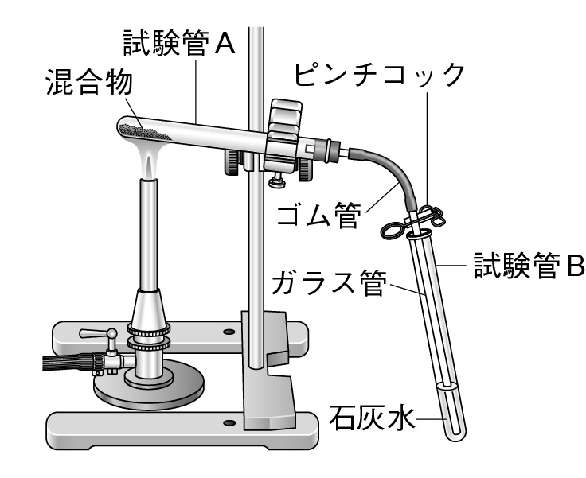

⑴ 試験管Aに残った赤褐色の物質は何ですか。
⑵ 試験管Aの口にたまっていた液体に青色の塩化コバルト紙をつけると塩化コバルト紙は赤色に変化しました。試験管Aの口にたまっていた液体は何であると考えられますか。
⑶ この実験で起こった反応の化学反応式は，
Cu₂CO₃(OH)₂＋C→ 式
で表されます。 に入る式を書きなさい。
⑷ この実験での化学反応が終わったことはどのようにして判断すればよいでしょうか。最も適切だと思われるものを次のア～ウから1つ選び，記号で答えなさい。
ア 気体が発生しなくなる。 イ 混合物の色が変化し始める。
ウ 試験管Aの口に液体がたまり始める。

３ 化学かいろ（携帯用かいろ）は，包装をあけないと発熱を始めません。これはなぜでしょう。簡潔に書きなさい。
１
⑴ | ア |  | イ
 | ウ |  | エ
⑵ | ア |  | イ
 | ウ

２
⑴
⑵
⑶
⑷

３

